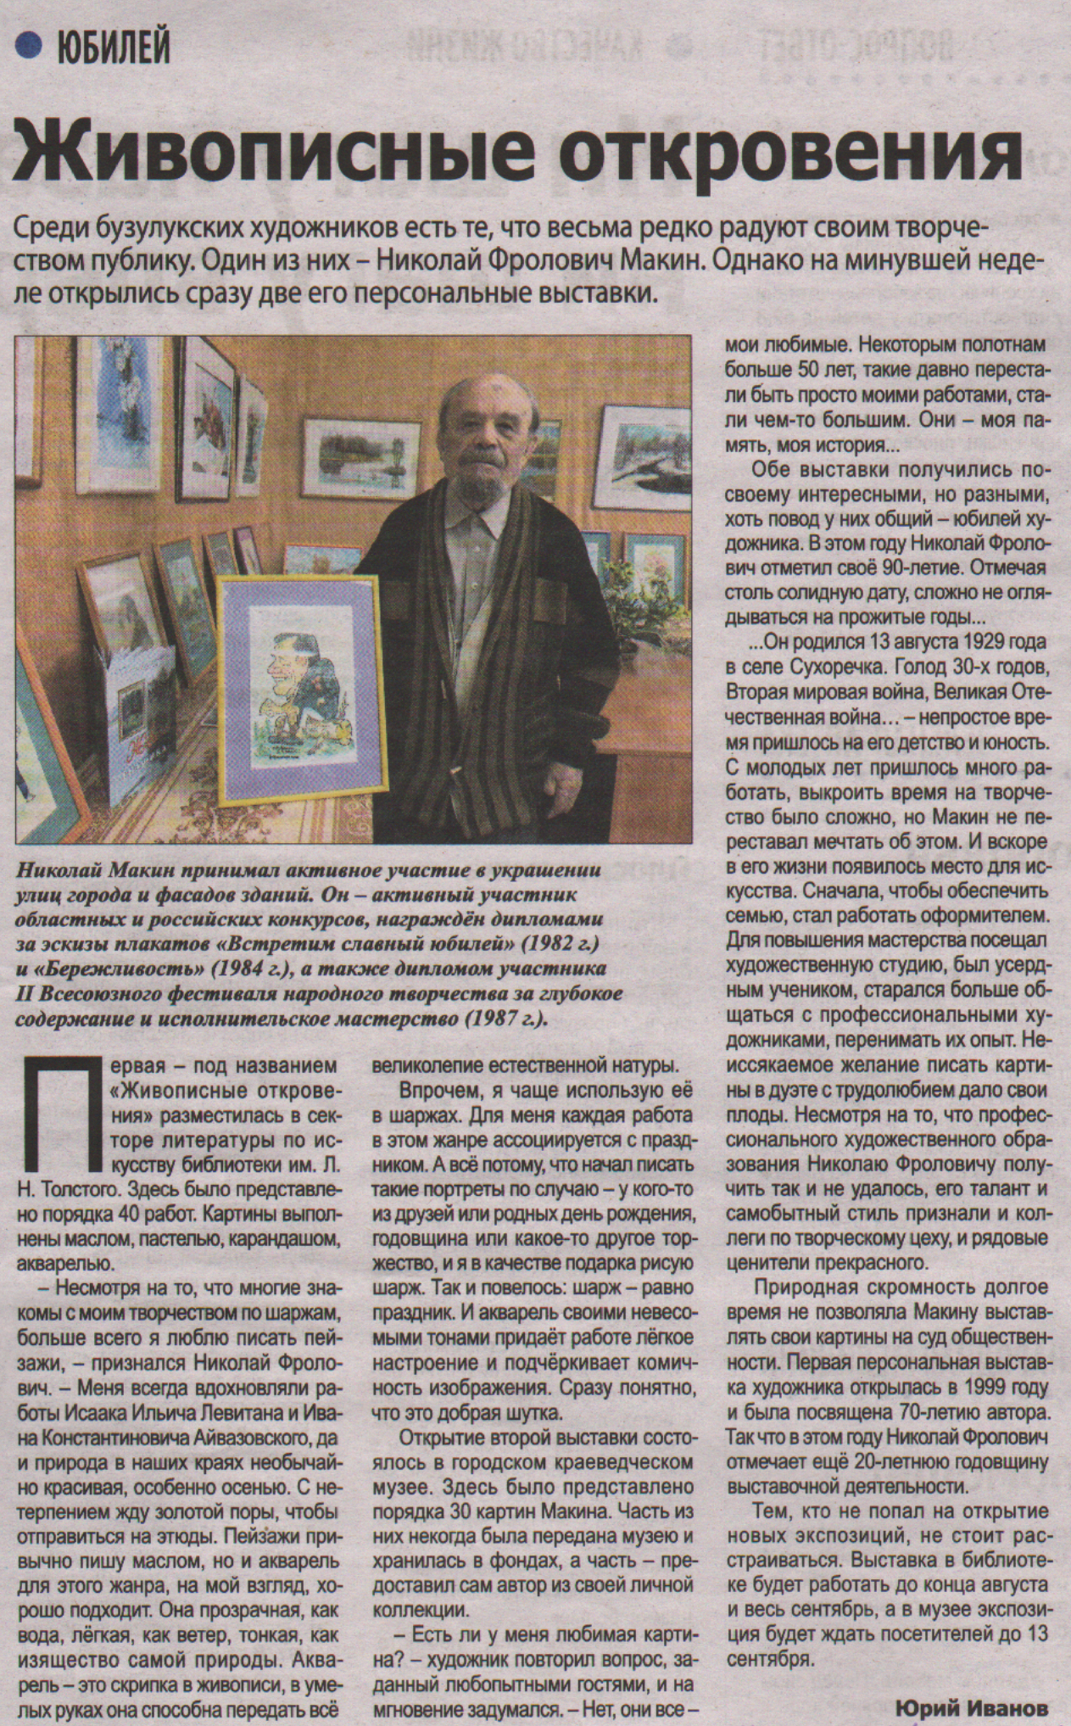

**Иванов Ю. Живописные откровения /Ю. Иванов // Наша газета. — 2019. – 21 августа. — С. 7.**